**基于SSVEP的频率和相位混合编码的BCI**

频率编码方法被用于传统的SSVEP-BCI系统中，但限制了可编码目标的数量，因此不适用于特定的应用如基于LCD的多刺激显示，因为可用频率会进一步被LCD的刷新率限制。本文提出了一种新的编码方法，使用频率和相位混合编码来增加目标数量，从而改善了信息传输速率。基于这一方法，系统使用3个刺激频率编码15个目标，是传统方法编码数量的5倍。此外，文章定义了参考相位，解码EEG信号就是将傅里叶系数投影到参考相位方向。在导联位置，参考相位，数据段长度以及谐波成分最优的情况下，10位被试在模拟在线测试中可以获得超过60bits/min的平均ITR。

**方法**

**A EEG实验:**实验有10位受试者，采集数据的电极分布主要集中在枕叶区域，采样率为256Hz。

**B 刺激单元**

该系统中使用优派VE175液晶显示器呈现刺激，屏幕分辨率为1024H*768V像素，刷新率为每秒60帧。实验使用3个频率产生了15种刺激：10Hz的刺激有6个，相邻刺激相位差为60度；12Hz的刺激有5个，相邻刺激相位差为72度；15Hz的刺激有4个，相邻刺激相位差为90度。每个刺激呈现在100*100像素的方块中，相邻刺激间隔为100像素。

刺激闪烁和屏幕刷新同步，方块的闪烁是在屏幕刷新帧之间的固定时间间隔内完成。15个闪烁方块亮和暗的序列由T*k* (*k* =1,2,…,15)表示，如图1所示。

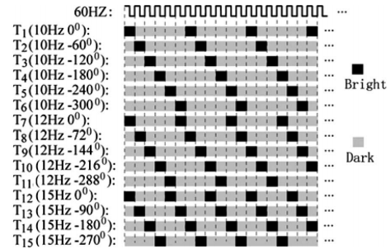

**图1** 刺激的闪烁序列

**C 相位定义**

图2是2个独立的刺激T1和T2，以及对应的SSVEP。两个刺激都是采用10Hz频率编码，但具有不同的相位分别为0度和-60度。

（1）**刺激相位**描述的是相同频率刺激的相对起始点。我们定义图1的T1,T7和T12的刺激相位为0度，把T1,T7和T12同时亮的那个时间点作为相位分析的参考。其他刺激的刺激相位定义为该刺激起始位置和相同频率0度相位刺激的相位差，如图2中。

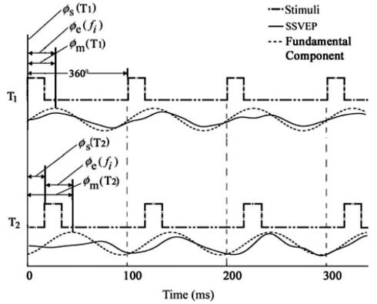

**图2** 刺激和SSVEP的关系，s代表刺激，e代表诱发电位，m代表测量电位

（2）**SSVEP相位**：SSVEP是重复刺激的周期响应。一般来说，每一次闪烁之后，我们可以观察到一个波形，该波形和刺激闪烁是相位锁定的，把和刺激锁定的这个相位值定义为SSVEP相位。图2，基波分量的SSVEP相位用表示，*fi*是刺激频率。

（3）**响应延迟：**SSVEP延迟范围为80-160ms，如果刺激频率足够小（刺激的时间间隔足够长），一个简单的瞬态响应延迟可以很好地识别；如果刺激频率太大（刺激的时间间隔短），延迟可能会大于刺激的时间间隔。

假设每个时间间隔的SSVEP响应都是由单个刺激诱发（当前周期或上一个周期的刺激），响应延迟和SSVEP相位有如下关系：



*fi*是刺激频率，*q*是整数，可以是0,1,2,…。

（4）**测量相位**描述的是相对0度刺激相位的SSVEP相位。实验中，目标Tk基波分量傅里叶系数的相位通过FFT可以获得：



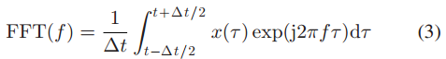

其中*f*是频率，是数据段的长度。文本的数据段长度从刺激起始点开始计算。

（5）**参考相位**：由于要计算真实EEG数据的测量相位，计算结果有时会不同，所以计算特定目标的所有测量相位的平均值(所有试验)，称为参考相位。参考相位对于目标检测很重要。

（6）**刺激相位差**为相同频率相邻相位的两个刺激的相位差。图2中T1和T2的刺激相位差为。

（7）**测量相位差**为相同频率相邻相位的两个刺激的测量相位差。理想情况下，基波分量的测量相位差和刺激相位差的值是相近的。

（8）**参考相位差**为相同频率相邻相位的两个刺激的参考相位差。

**D BCI系统的相位集聚**

正常情况下，SSVEP响应延迟是稳定的。因此，BCI可以区分相同频率不同相位的刺激。图3是15Hz刺激的SSVEP基波分量的测量相位的集聚情况，刺激的相位分别为为0o, -90o, -180o, -270o,图中4条径向线为不同刺激的参考相位。从图3可以看出，相同频率不同相位刺激诱发的SSVEP，其测量相位聚集在复平面的不同区域。

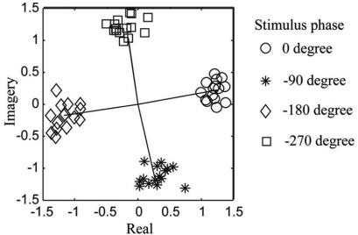

**图3** 15Hz不同相位刺激诱发信号的测量相位和参考相位，图中的标记为测量相位

**E频率和相位混合编码信号的解码方法**

频率和相位混合编码信号的解码方法是基于EEG信号幅度和相位特性，解码机制如下：（1）获得刺激目标的参考相位（2）对EEG信号进行FFT变化，获得每个刺激频率对应的傅里叶系数（3）将傅里叶系数投射到参考相位方向（4）选择具有最大投影值的目标作为刺激目标（如图4）。

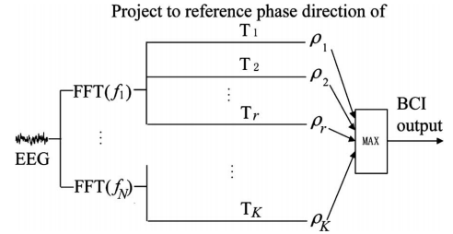

**图4** 频率和相位混合编码信号描述，包括3个刺激频率N=3，15个目标K=15

实际上，图4的解码方法包含EEG傅里叶系数的幅度和相位分析。一方面，不同频率的目标刺激具有不同傅里叶系数；另一方面，相同频率不同相位的刺激傅里叶系数相等，但相位不同。图5可以观察到傅里叶系数在15Hz时最大，其相位最靠近0o参考相位，所以可以推断被试注意的目标刺激闪烁频率为15Hz，相位为0o。

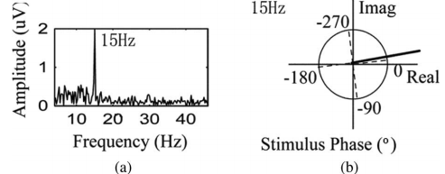

**图5** 频率和相位混合编码解码方法，(a)幅度谱，(b)15Hz基波分量的参考相位，虚线表示参考相位，实线表示单位圆和轴，单位圆上的数字表示刺激相位，而粗实线表示傅立叶系数

**F 离线实验**

实验共有10位受试者，每位受试者需要完成15组(session)实验，每组包括15次试验(trial)，每次试验持续时间为6s，包括闪烁刺激间2s的停顿。在停顿的2s内，红色十字会出现在一个闪烁块上，在2s-6s时间段，所有的闪烁块同时闪烁，但被试被要求注意出现红色十字的那个闪烁块。每组实验完成后，红色十字随机出现在了所有15个闪烁块各一次。整个实验持续30min。

前3组EEG数据用于准备实验。在离线数据的分析中，使用准备实验数据对导联位置进行优化并计算参考相位，准备实验的结果用于后面的目标检测。离线实验还对合适的数据段长度以及谐波分量的选择进行研究。

**结果**

**A 导联位置**

SSVEP主要分布在大脑的枕叶区域，图6头皮的能量分布。

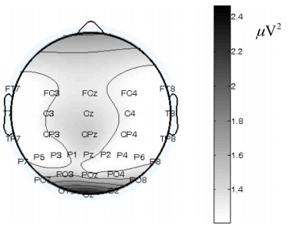

图6 头皮的能量(前3个谐波能量)分布(所有受试者的平均)

本文实验使用独立成分分析选择最佳双极导联，结果如表1所示。对于所有受试者，具有最强的SSVEP响应都是出现在枕叶区的Oz电极。参考位置不是完全相同，但都位于顶叶区域。为了简化操作，所有被试都选择顶叶中心的POz作为参考电极。

表1 最佳双极导联



**B参考相位**

参考相位是是测量相位的平均值，而理想情况下，测量相位差和对应的刺激相位差是相同的，实际上并不相同。表2比较了测量相位差和对应的刺激相位差，列出了10位被试的试验次数，刺激相位差，测量相位差的平均值和标准差。

表2

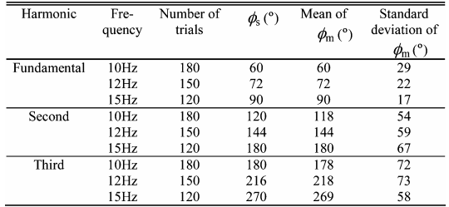

一般来说，参考相位差和刺激相位差也是相近的，但实际上具有相等相位间隔的刺激并不产生相同间隔的参考相位。图7为1位受试者的参考相位，通过准备实验数据计算得到，由图可知，相位间隔并不相等。

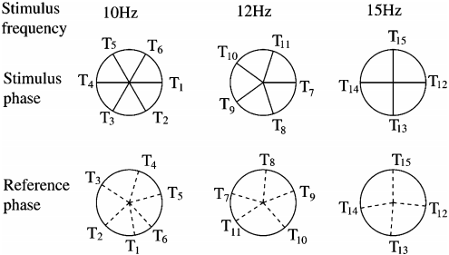

**图7** 参考相位

参考相位间隔不相等会影响分类器的性能，因此，为了获得相等间隔的参考相位，进行如下处理：

(1)获得所有刺激的参考相位

(2)从参考相位中减去相应的刺激相位，理想情况下，结果应该是0o刺激的参考相位，实际由经验来看，会存在偏差。

(3)对步骤(2)获得的所有值进行平均，把这个平均值作为0o刺激的参考相位。

(4)把(3)获得的平均值加到所有刺激相位中，得到新的等间隔的参考相位。并把调整后的等间隔参考相位称为计算的参考相位(calculated reference phases)。

**C判别精度**

离线实验中，每位受试者共完成225次试验，前45次用于准备实验，剩下的180次试验用于计算判别精度。图8是不同数据段长度在最佳双极导联以及Oz-POz双极导联时的平均判别精度，当数据段长度从1s增加到2s时，平均判别精度有很大地提高。从2s增加到4s时，平均判别精度得到较小程度的改善。数据段长度为2s，双极导联为Oz-POz时，平均判别精度为85%，使用最佳双极导联可以获得90%的判别精度。

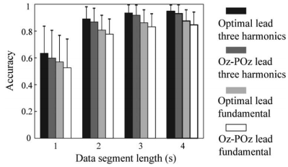

图8

图9是数据段长度为2s，在最佳双极导联以及Oz-Poz双极导联条件下，不同被试的判别精度。被试s1,s2,s3,s8在最佳双极导联以及Oz-Poz双极导联条件下获得相同的判别精度，是因为Oz-Poz就是最佳双极导联。对于其他6被被试，最佳双极导联的判别精度都要比Oz-Poz双极导联条件下高。

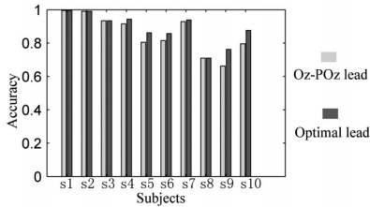

图9

**D 模拟在线实验结果**

文章使用离线数据来模拟在线测试，使用Oz-Poz双极导联，3个谐波分量以及2s的数据长度。使用ITR来评价系统的性能，目标数量为15。为了计算ITR，假设每次试验的数据长度为2s，完成每次选择之后被试休息0.5s。表3为模拟的ITR，离线模拟的ITR为66.5±18bits/min，和现有的基于频率编码方法的SSVEP-BCI系统的ITR是相当的。考虑到实际应用情况更加复杂，实际在线系统的ITR可能和模拟的结果会有不同。

表3

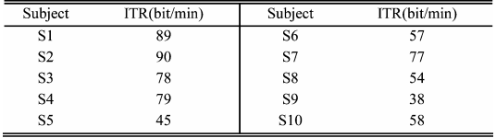

**讨论**

**A 不同受试者的参考相位**

图10是不同频率0o相位刺激诱发的SSVEP基波信号的参考相位。从图中可以看出，不同受试者对于相同刺激的参考相位不同，对于10,12,15Hz的0o相位刺激，参考相位的标准差为16o, 18o, 15o,标准差的存在就表明需要通过准备实验来获得每一位受试者的参考相位。

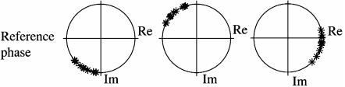

图10

**B 响应延迟**

0o相位刺激的参考相位可以反映SSVEP相位(图2)，根据公式(2)使用SSSVEP相位可以计算SSVEP延迟。不同刺激频率的SSVEP延迟应该是相近的，图11为所有受试者不同频率的响应延迟。图下半部分，对于10,12,15Hz刺激频率q值为0,0,1。图上半部分，对于10,12,15Hz刺激频率q值为1,1,2。由图可知，不同刺激频率的SSVEP延迟都差不多在130ms，和Di Russo and Spinelli [10], Falsini and Porciatti [11], Johansson and Jakobsson [12]这些文献中的结果一致。

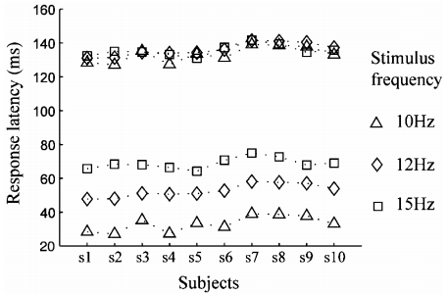

图11

**C 可以在相同频率编码目标**

测量相位和参考相位的差值可以理解为人的视觉响应时间不同，这个差值可能会导致错误的判别。表5是基波的测量相位和参考相位的差值分布，列出了标准差和置信区间。

为了正确识别目标，测量相位和参考相位的差值应该限定在一定范围，从而避免错误判别。给定一个频率，基波的参考相位差为360o/M,M为目标数量，测量相位和参考相位的绝对差应该小于180o/M，置信水平为95%时的置信区间分布为-29 o ~29 o, -31 o ~31 o, -31 o ~31 o,因此，在特定频率不同相位最多只能编码6个目标。

表5

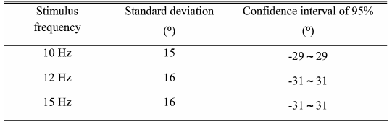

**结论**

本文首次在SSVEP-BCI系统中使用频率和相位混合编码来改善ITR，提出的系统有以下两个优点：

1. 在相同频率数量条件下增加了可编码的数量
2. BCI系统使用简单的双极导联就可以获得较高的ITR，本文使用的是最常用的Oz-Poz双极导联，这使得BCI系统的实现更具有可行性。

**双极导联法**不使用无关电极，只使用头皮上的两个活动电极。这样记录下来的是两个电极部位脑电变化的差值，因此可以大大减小干扰，并可排除无关电极引起的误差，这是双极导联的优点。但是，如果双极导联的两个活动电极间距离在3cm以内，来自较大范围(距离大于3cm)的脑电位被两个活动电极同时记录下来，结果电位差值互相抵消，记录的波幅较低，也不恒定，所以两电极的距离应在3-6cm以上，这是双极导联的缺点。